Polyv观看插件类目申请资质要求
注意
- 本文用于说明申请使用“Polyv观看”插件时，小程序需具备的服务类目及相关资质。
- 以下类目是“Polyv观看”插件当前的准入范围，不代表微信对所有直播插件的统一要求。
- 申请使用该插件的小程序需为中国大陆地区的非个人主体。
- 微信可能根据政策、法律法规和平台要求调整服务类目及申请材料。提交申请时，请以微信开放的服务类目和实际审核要求为准。
“Polyv观看”插件当前支持以下小程序服务类目：
直播场景 | 小程序服务类目
- | -
网课、在线培训、讲座等教育类直播 | 教育服务 - 在线视频课程
为多个经营者提供交易场所的电商直播 | 电商平台 - 电商平台

最终是否可以申请和使用插件，以插件申请页面展示及微信审核结果为准。
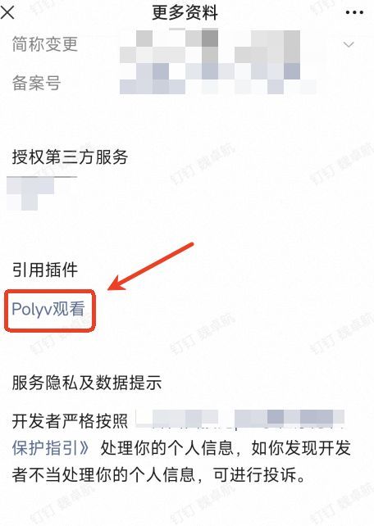
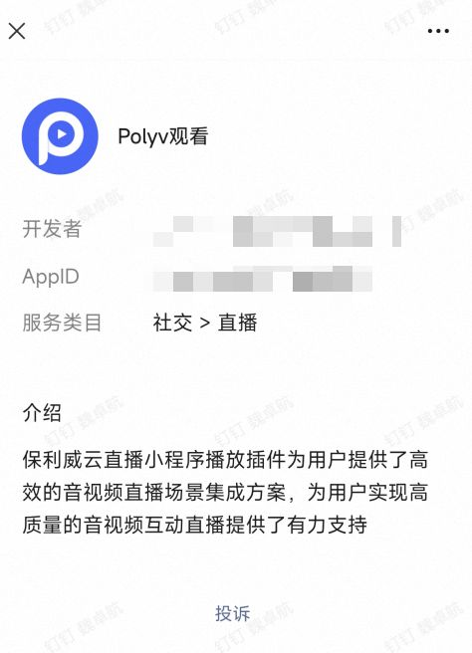
以上截图用于确认引用的插件为“Polyv观看”，不代表接入方可以跳过自身小程序的类目审核。

教育服务 - 在线视频课程
该类目适用于教育行业提供网课、在线培训、讲座等教育类视频或直播服务。
资质要求为以下材料 5 选 1：
- 公立学校提供《事业单位法人证书》；
- 培训机构提供《民办学校办学许可证》《非学科类校外培训机构培训许可证》或《文化艺术类校外培训机构审核意见书》中的一种；
- 全国校外教育培训监管与服务综合平台备案；
- 教育部门的批准文件；
- 《信息网络传播视听节目许可证》。

电商平台 - 电商平台
该类目适用于为企业或个人提供网上交易场所的平台，即为多个经营者提供交易的平台。自营商品销售应根据实际业务选择对应类目。
申请该类目需同时提供以下材料：
- 《增值电信业务经营许可证》，核准服务项目包含“在线数据处理与交易处理业务”；
- 电商平台服务协议、交易规则；
- 电商平台对入驻经营者的审核要求或规范文件；
- 电商平台对用户交易纠纷处理的机制或方案。

